
Lernauftrag „Rechenzentrum“
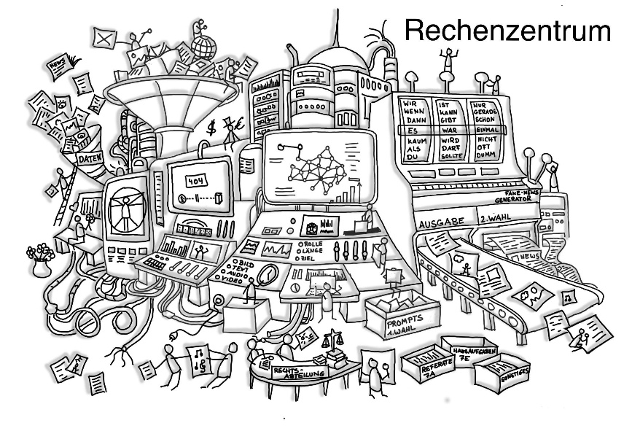
Dein Lernprodukt: Ein KI-Info-Flyer
Wenn du dich im Lernland „Rechenzentrum“ gut auskennst und KI-Profi geworden bist, kannst du mit der Gestaltung des Flyers beginnen – am besten im Team!

Schritt 1: Wähle ein Gestaltungs-„Tool“ für den Flyer:
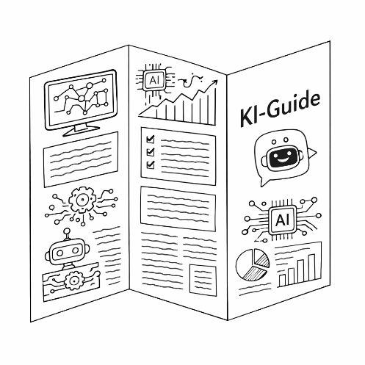
Dein Flyer soll ein Din-A4-Blatt sein: Du kannst dieses so falten, dass du 6 Seiten hast (mit Z-Falz oder Wickelfalz) oder 4 Seiten (einfach klappen).
- Du kannst den Flyer komplett analog erstellen …
- … oder ein digitales Tool (z.B. Canva) verwenden. Oder du verwendest eine Vorlage für ein Office-Programm. Es eignen sich Textverarbeitungs- und Präsentationsprogramme für die Gestaltung eines Flyers.
- Du kannst auch „mischen“: Drucke Texte und Grafiken aus und klebe sie anschließend auf ein gefaltetes Papier.

Schritt 2: Gestalte den Flyer
Der Flyer braucht natürlich ein ansprechendes Deckblatt. Außerdem sollte auf der Rückseite ein „Impressum“ stehen, wo die Verantwortlichen genannt werden. Über diese Inhalte soll auf dem Flyer informiert werden:
- Grundsätzliche Erklärung: Was ist KI und wie funktioniert sie?
- Wie schreibt man gute Prompts? (Wenn du magst: auch für Bilder?)
- Wie und wo lässt sich KI gewinnbringend einsetzen? (Wenn du magst: Programme nennen)
- Welche Gefahren gibt es bei der Nutzung von KI? Nenne Datenschutzverletzungen, Fake News, Halluzinationen, Companions (und wenn du magst: Bias und Urheberrechts- / Markenrechtsverletzungen)
Drucke den Flyer aus, falls du ihn digital erstellt hast.

Schritt 3: Präsentiere den Flyer
Präsentiere den Flyer deiner Lerngruppe (vielleicht gibt es sogar eine Bewertung).

Schritt 4: Verteile den Flyer
Wählt in der Lerngruppe den besten Flyer aus und zeigt ihn der Schulleitung. Bitte darum, Kopien zu erstellen und verteilt sie an Interessierte: Deine Eltern, Freunde, andere Jahrgänge!

